單選題：(每題2.5%) 不倒扣：
- 有兩種金屬材料，其比熱分別為0.22卡/公克-℃與0.03卡/公克-℃，若將這兩種材料製成合金時，則該合金的比熱不可能為下面那一數值 (A)0.02 (B)0.04 (C)0.18 (D)0.20 (E)0.15。<A>

- 下面那個單位不能用來表示熱量 (A)牛頓˙公尺 (B)公斤 (C)卡 (D)瓦特˙秒 (E)焦耳。<B>

- 右圖為甲、乙兩物質，以相同的電熱器加熱時，其溫度與時間的關係圖，已知甲、乙兩物質的質量均為10公克，且甲物的比熱為0.5cal/g℃，則下列敘述何者“錯誤”？ (A)甲物的初溫為20℃ (B)電熱器的供熱速率為10cal/s (C)乙物可能是水 (D)乙的比熱大於甲 (E)乙的熔點20℃。<E>

- 甲、乙兩個相同燒杯，將甲燒杯的表面塗黑，今將兩燒杯裝等量、等溫的熱水後，置於室溫下，使其冷卻時 (A)甲燒杯因為不透光，水的熱輻射無法射出，所以溫度下降較慢 (B)乙燒杯的透光度高，熱水的熱輻射很容易射出去，因此降溫較快 (C)甲燒杯的熱輻射能力較強，因此水溫下降較快 (D)乙燒杯的吸收能力較強，所以水溫下降較慢 (E)甲乙兩燒杯水溫變化的快慢相同。<C>

- 下列有關熱量與熱量的傳播之敘述，那一項錯誤？ (A)要使物體的溫度增減1℃所需的熱量視物質種類而不同 (B)當純物質由固態變成液態時，分子的內能增加，溫度也升高 (C)物體增加溫度並不一定經由加熱方式，有時亦可由其他形式的能量轉變而來 (D)海洋性氣候溫度變化比大陸性氣候小 (E)熱的傳播是由高溫處流到低溫處。<B>

- 錫箔紙有一面光亮，另一面粗糙，當使用烤箱燒烤一隻雞時，應該如何包裹？理由何在？ (A)粗糙面應該朝外，因為如此吸收熱輻射較快 (B)粗糙面應該朝外，因為如此有利於熱傳導 (C)光滑面應該朝外，因為它是熱的良好導體 (D)光滑面應該朝外，因為它是熱的良好吸收體 (E) 錫箔紙是熱的良好導體，能保住熱，那一面朝外沒有影響。<A>

- 在烤肉時，若在大塊肉中插入幾根長的金屬針，會使它更快熟，這是下列那一項作用的結果？ (A)熱傳導 (B)熱對流 (C)熱輻射 (D)熔點高，不易熔化 (E)電的良導體。<A>

- 小明做了一個保溫設計：「把要保溫東西放入小塑膠桶中加蓋，再用棉被覆蓋住。」關於此一設計，下列何項評語正確？ (A)此設計對於「冰」等冷凍的東西無效，蓋棉被反而熔得更快 (B)加棉被會使溫度上昇，故只適用於想使物體溫度提升的情況 (C)不管要保溫的東西比室溫冷或熱，棉被可使溫度的變化減小 (D)蓋不蓋棉被都一樣，因為只要塑膠桶一加蓋，熱量就傳不出來。<C>

- 下列有關保溫瓶之保溫敘述何者正確？ (A)真空裝置是防止輻射 (B)內膽夾層中的玻璃上塗有水銀層是防止熱的傳導 (C)瓶口的塞子是防止熱在瓶口處的傳導與對流 (D)保溫瓶只能保持瓶中水於高溫，若為冰水則無法保持水於低溫狀態 (E)欲得較佳的保溫效果，內膽玻璃夾層中，應填入木屑。<C>

- 從冰庫中取出金屬製的結冰盒子，用濕布擦拭會有被黏住的感覺，原因為何？ (A)濕布與冰盒摩擦生熱，使水變黏 (B)濕布與冰盒摩擦生電，兩者相吸 (C)濕布與冰盒接觸有能量進出，使水結冰 (D)濕布與冰盒接觸有能量進出，使水溫升高 (E)濕布含有油漬比較黏的緣故。<C>

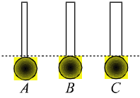
- 有三支溫度計ABC，其對最低讀數都是0℃。已知三支溫度計中的最高讀數為150℃，則該溫度計是 (A)A (B)B (C)C (D)ABC均有可能 (E)無法判知。<C>

- 不計熱量的損失，10克0℃的冰和5公克100℃的水蒸氣，混合後之溫度為何？ (A)100℃ (B)50℃ (C)33℃ (D)0℃ (E)147℃。<A>

- 下列敘述何者正確： (A) 溫度降低時，複棒會向比熱小的一方彎 (B)一均勻金屬圓板之中心有個圓孔半徑為r，今將圓板均勻加熱，則此圓孔半徑r變小 (C)一金屬棒彎成一圈，留下一小空隙，當溫度升高時空隙會變小 (D)在寒冷的冬天，以手接觸金屬器材常覺得較木質器材冰冷，其主要原因為金屬比熱較小 (E)寒帶某處有人將濕衣服晾置於戶外，若戶外溫度在冰點之下，則見衣服很快結冰變硬，但數小時後，衣服即變乾且軟，主要是因冰昇華 <E>

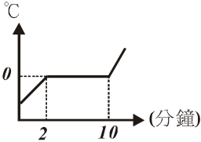
- 以供熱穩定的熱源加熱冰塊時，冰塊的溫度與加熱時間的關係如右圖。已知冰塊的質量為100公克，若熱源的熱量全部由冰吸收，熱源的供熱速率為：(冰的熔化熱為80卡/公克) (A)10 (B)12 (C)16.7 (D)20.3 (E)26.8 (卡/秒)。 <C>

- 塗酒精在手臂上覺得涼爽，是因 (A)酒精原來溫度較低 (B)酒精蒸發吸熱 (C)酒精立刻沸騰 (D)酒精冷卻 (E)酒精蒸發時放出熱量。<B>

- 下列有關冷氣機的使用，哪一項敘述是錯誤的？ (A)購買冷氣機時，最好買噸數愈大的愈適合，因為降溫效果愈好，也愈省電 (B)冷氣機主要是由冷凝器、壓縮機、蒸發器、控制器組成 (C) 冷氣機的冷卻作用是藉冷媒的冷卻循環過程中，汽化吸熱，液化放熱 (D)市面上所謂一噸冷氣機，是指這部冷氣機的功率，可以在24小時內，把1噸0℃的水凝固成同溫度的冰 (E)冷氣機的EER值，是能源效率比，其值愈高愈省電。<A>

- 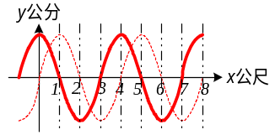圖中實線為列向右方進行的橫波在t₁=0秒時的波形，而虛線則為此列橫波在t₂=0.5秒時波形，若此橫波的週期為T，且0.3秒<T<0.5秒，則此列橫波的波速為 (A)34公尺/秒 (B)26公尺/秒 (C)18公尺/秒 (D)10公尺/秒 (E)2公尺/秒。 <D>

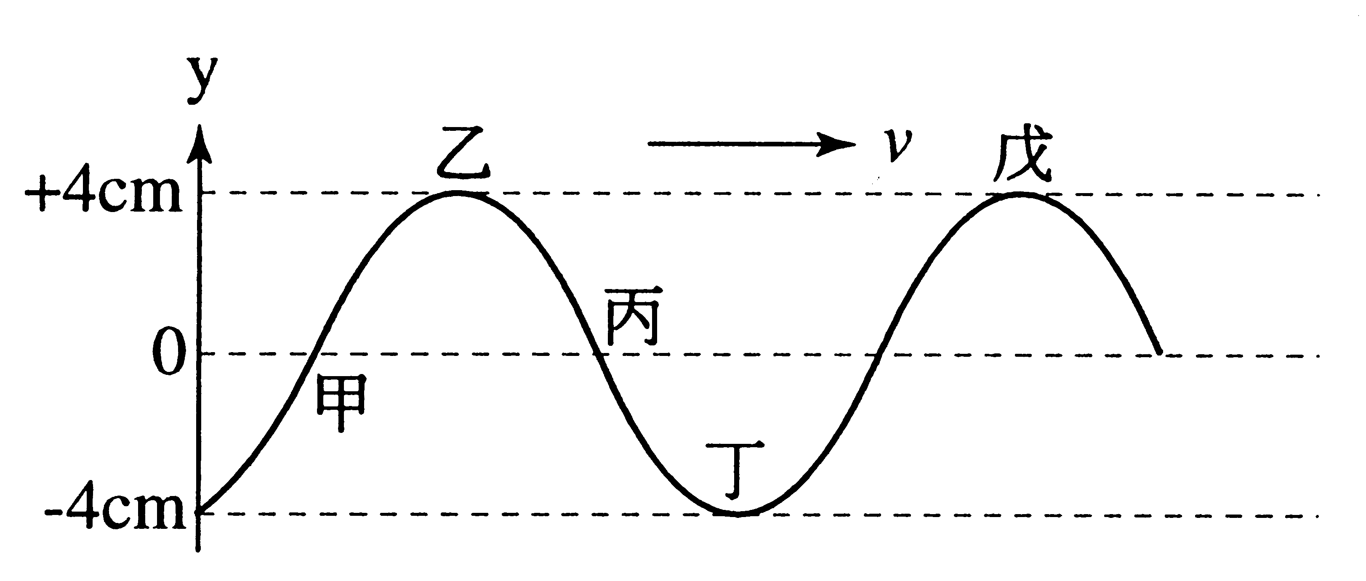
- 右圖為一向右傳播的繩波在某一時刻繩子各點的位置圖，經過1/2週期後，乙點的位置將移至何處？ (Ａ)它的正下方y=−2 cm處。 (Ｂ)它的正下方y=0 cm處。 (Ｃ)它的正下方y=−4 cm處。 (Ｄ)丁點處。 (Ｅ)戊點處。 <C>
- 三個人在操場上談話，小英的聲音又尖又高，小強的聲音宏亮大聲，小雯說話又快又急。這些聲音在空氣中散播開來，何者傳得最快？ (A)小英 (B)小強 (C)小雯 (D)三人一樣快 (E)條件不足無法判斷。 <D>

- 小華向前方692公尺的大廈高聲吶喊，如小華的聲波波長為1.2公尺，且當時的聲速為346公尺/秒，則下列哪一項敘述是正確的 (A)小華的聲音頻率為200赫 (B)當時的氣溫為30℃ (C)小華經4秒後可聽到回聲 (D)要聽見回聲應經過2秒 (E)小華若愈大聲，則要聽見回聲，所需時間愈短。<C>

- 以下有關波動現象的一般特性，哪一項是錯的？ (A)可傳遞能量和動量 (B)有干涉及繞射的現象 (C)遇不同介質，有反射及折射現象 (D)傳遞波動的介質，會隨著波傳播出去 (E)力學波的波速是由介質決定。 <D>

- 下列關聲音的敘述何者有誤： (A)聲音傳播一段距離後，便不易聽清楚，除了被介質的吸收的原因外，另一個原因是，聲波的振幅隨能量分配範圍擴大而減小 (B)聲波能繞過窗口傳到其他房間去，但光波卻不能，這並不是因為聲波是縱波才有這種性質 (C)聲波由空氣中傳入水中時，波長變長 (D)當聲音強度超過120分貝時，就會使耳朵感到刺痛 (E)振動較慢的音叉產生的聲波頻率比較低，聽起來聲音速度較慢。 <E>

- 在一大氣壓與15℃的天候裡，某人見到閃電，經3秒之後，才聽到雷聲，則閃電處距離此人有多遠？ (A)1020 (B)1325 (C)1120 (D)1203 (E)923(公尺)。 <A>

- 一聲波由波源向四方傳播，遇到平面障礙物而反射時，若入射的波速為、振幅為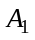，而反射波的波速為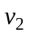、振幅為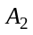，則下面的關係，何者正確 (A)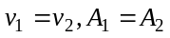 (B)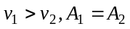 (C)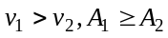 (D)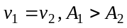 (E)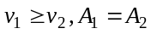。 <D>

- 「響度」、「音調」與發音體的振動有何關係？ (A)響度愈大，音調即愈高，且發音體之振動亦愈快 (B)響度愈大，音調即愈低，而發音體之振動也愈慢 (C)發音體的振動愈快，則音調愈高，但是響度卻不一定變大 (D)發音體振動的愈快，則響度愈大，但音調卻不一定變高 (E) 響度與音調有正比的關係。 <C>

- 80分貝的聲音能量約為40分貝時的多少倍？ (A)2 (B)4 (C)100 (D)2000 (E)10000。 <E>

- 下列有關光學發展的描述，哪一項是不正確的？ (A)折射定律是由荷蘭人司乃耳經由實驗歸納出來 (B)牛頓從稜鏡色散的研究中得出白光是一種複合光的結論 (C)海更斯認為光是一種波動，並預測光在介質中之速率比在真空中慢 (D)馬克士威認為光是一種電磁波。(E)愛因斯坦與牛頓對光的性質看法，不謀而合。 <E>

- 紫光在真空中的波長為760奈米(nm)，則其頻率最接近下面那一個數值？ (A)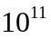 (B)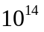 (C)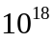 (D)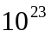赫茲。<B>

- 下列有關光性質的敘述，何項正確？ (Ａ)光與繩波一樣，需要倚賴介質來傳播 (Ｂ)α射線與可見光一樣，本質上都是電磁波 (Ｃ)X光是由高速運動的中性粒子所組成，與波動無關 (Ｄ)光兼具有粒子與波動的雙重性質 (Ｅ)愛因斯坦有關光的研究，說明光是一種波動。<D>

- 相交兩平面鏡，如互成直角，今以30度的入射角射入一平面鏡，經二次反射後最後的光線與原入射線間之夾角為多少度？ (A)30° (B)60° (C)90° (D)180°。<D>

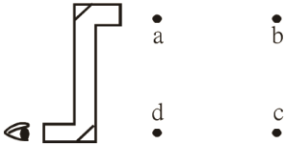
- 如右圖，將一物置於潛望鏡前a處，透過潛望鏡，此物將成像於 (A)a (B)b (C)c (D)d (E)d和b兩處同時成像。<C>

- 一人在一平面鏡前0.5米處，面向鏡子而立，在他背後距鏡面2米處有一物體，高1米，此人欲觀測物體的全像，鏡子的長度至少為 (A)2.5 (B)0.5 (C)0.2 (D)0.25 (E)1 米。<C>

- 下列有關針孔成像的敘述，何者正確 (A)恒為倒立放大實像 (B)針孔愈小(小到很小)，成像效果愈好 (C)針孔愈大，成像效果愈好 (D)針孔距紙屏愈遠，成像愈大 (E)物離針孔愈遠，成像愈大。<D>

- 下列敘述何者正確？ (A)山區道路在轉彎處為了擴增視野，經常會豎立凹面鏡 (B)針孔成像、日蝕、烈日下的樹蔭有許多小圓、光磁片上的彩色現象，都可說明光是沿直線傳播 (C)站在凹面鏡前，在離鏡面某個距離以內，可以看到的一個正立放大的虛像 (D)站在凸面鏡前，不管離鏡面遠或近，都可以看到的一個正立放大的虛像 (E)漫射不符合反射定律 <C>

- 長之琴弦，將兩端固定，若弦上的波速為V，則其所發出聲音之頻率可能為 (A)V/4 (B)V/3 (C)3V/4 (D)3V/2 (E)2V/3。<D>

- 如右圖所示，若M為不透明體，則在A處將看到光源的 (A)上半部 (B)下半部 (C)中央部分 (D)周圍部分 (E)都看不見。 <A>
光源
M
A
B
C
D

- 承上題(36)，若光源是太陽，M為月亮，則地面上的人應在圖中的那一點，才可見看到日環蝕 (A)A (B)B (C) C (D)D (E)無法判斷。<B>

- 冷氣機「1噸」的冷房能力，相當於冷氣機每小時可取走若干仟卡的熱？ (A)3600 (B)7200 (C)2400 (D)6600 (E)3300。<E>

- 兩個音叉要發生共鳴，則此兩音叉必具備有相同的 (A)振幅 (B)波速 (C)波形 (D)基音 (E)頻率。<E>

- 身高l.7米小揚以l米/秒速度向著路燈等速走去，在某一瞬間人影長度為l.8米，再過2秒後人影長度為l.3米，求路燈懸掛高度？ (A)5.l (B)6.8 (C)8.5 (D)10.2 (E)3.5 米。 <C>

